MS PowerPoint – seznámení s programem

PowerPoint je program určený k vytváření prezentací. Prezentace slouží většinou jako osnova pro výklad přednášejícího, proto jejím cílem není, aby obsahovala všechny údaje, ale jen ty nejdůležitější. Další informace jsou vždy doplněny až při výkladu při promítání vytvořené prezentace.
Prezentace se skládá z jednotlivých snímků neboli slidů.

Zásady při tvorbě prezentací:
- prezentace by měla především zaujmout a upoutat pozornost
- na jednom snímku by mělo být maximálně 25–30 slov
- velikost písma by měla být kolem 30 (minimálně 24)
- každý snímek by měl mít svůj název
- každý snímek by měl pokud možno obsahovat obrázek nebo jiný grafický objekt
- na rozdíl od Wordu nebo Excelu není pro powerpointové prezentace vhodné bílé pozadí
- z lékařského hlediska je pro oko nejpříjemnější modré pozadí a bílé nebo žluté písmo
- součástí prezentací jsou často různé efekty (přechody snímků, animace apod.), pozor však, aby jich nebylo příliš mnoho, aby neodváděly pozornost od vlastního obsahu prezentace
- pokud při tvorbě používáme literaturu, informace z internetu či jiné zdroje, je nutné je vždy v závěru prezentace uvést (platí i pro stažené obrázky!)

Při spuštění PowerPointu se vždy zobrazí tzv. úvodní snímek, který obsahuje 2 položky – nadpis a podnadpis:
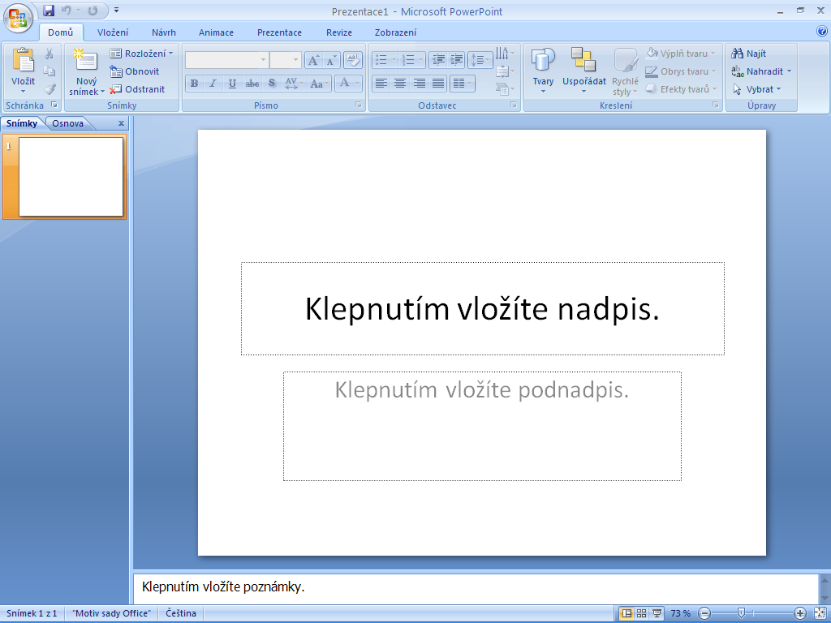

Po vložení tohoto snímku je vhodné si vybrat tzv. návrh neboli pozadí snímku na kartě Návrh. Tuto volbu je možno provést i na závěr po vytvoření všech snímků, ale v tomto případě se může stát, že bude potřeba vytvořené snímky znovu upravit, protože změněné pozadí nemusí s vytvořenými snímky ladit. U předdefinovaných možností pozadí je možno ještě upravit barvit barevnost pomocí nabídky Barvy, dále typ písma, efekty a styly pozadí:

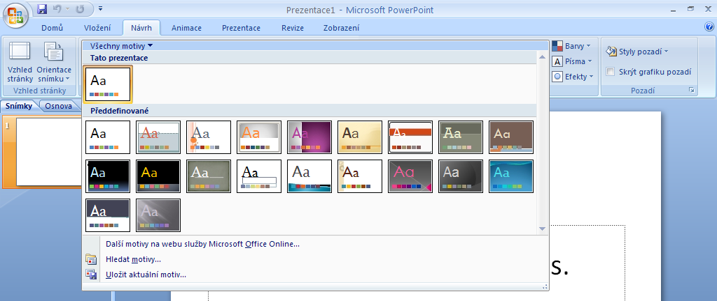

Další možnosti návrhů pozadí je možno nalézt a stáhnout z internetu.

Jakmile máme vytvořený první snímek, můžeme vložit další:

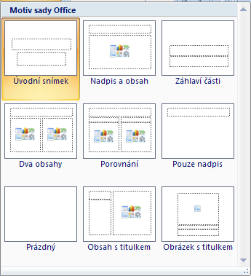

Po vložení snímku pomocí volby Nový snímek na kartě Domů si můžeme zvolit druh rozložení snímku – nejčastěji se používají možnosti Dva obsahy, Nadpis a obsah, Pouze nadpis a Prázdný. Volba záleží na tom, co má snímek obsahovat. Pokud se rozhodneme, že chceme rozložení snímku změnit, můžeme to udělat kdykoliv. Pokud však je již snímek vytvořený, většinou jej při změně rozložení musíme ještě upravit.

V levé části obrazovky PowerPointu se nám zobrazují buď náhledy celých již vytvořených snímků – možnost Snímky – nebo pouze texty, které jsou na jednotlivých snímcích napsány bez obrázků – možnost Osnova (viz první obrázek). V obou druzích zobrazení můžeme měnit pořadí snímků pomocí tažení vybraného snímku myší či provádět další operace, které se zobrazí po kliknutí pravým tlačítkem myši na vybraný snímek. Tyto operace jsou v jednotlivých zobrazeních částečně odlišné:

zobrazení Snímky zobrazení Osnova
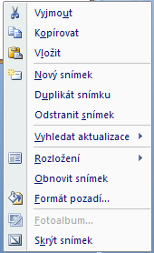
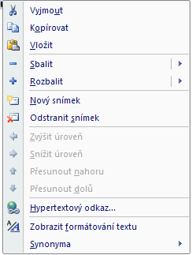

Jakmile máme celou prezentaci vytvořenou, můžeme ji spustit. Spuštění můžeme provádět několika způsoby, např. pomocí klávesy F5 nebo pomocí karty Prezentace. Na ní je hned vlevo část s názvem Spustit prezentaci, kde si můžeme zvolit, zda chceme prezentaci přehrát celou nebo ji spustit z aktuálního právě označeného snímku.

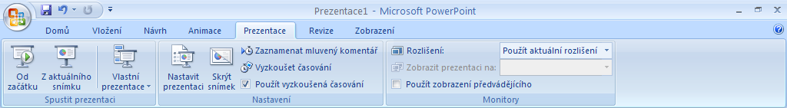

Úkol: Vytvoř jednoduchou prezentaci podle následujících pokynů

1. Vyber si libovolné zvíře.
2. Vytvoř novou prezentaci aplikace Microsoft Office PowerPoint a pojmenuj ji svým jménem.
3. Do prvního snímku vlož jako nadpis celý název vybraného zvířete a jako podnadpis své jméno. Můžeš přidat i fotografii zvířete.
4. Nastav si libovolné pozadí (návrh), případně si uprav barevnost podle svého vkusu.
5. U druhého až čtvrtého snímku zvol rozložení snímku Dva obsahy. Do jedné části vždy vlož obrázek a do druhé části text – informace o zvířeti (kde žije, čím se živí, kolik mívá mláďat, jakého věku se dožívá, zajímavosti atd.). Nezapomeň u každého snímku na nadpis.
6. Poslední snímek nazvi Zdroje a vkládej sem všechny odkazy na webové stránky, se kterými jsi při tvorbě prezentace pracoval/a.
7. Hotovou práci si zkontroluj a ulož.
Škola: Základní škola Trávníky Otrokovice, příspěvková organizace
Číslo projektu: CZ.1.07/1.4.00/21.2637
Název výukového materiálu: MS PowerPoint – seznámení s programem
Autor: Mgr. Eva Horňáková
Vytvořeno: 22. 1. 2012
Ročník: 6.
Vzdělávací oblast: Informační a komunikační technologie
Vzdělávací obor: Základy informatiky
Tematický okruh: Zpracování a využití informací
Téma: Prezentace informací
Pomůcky: počítač, dataprojektor
Anotace: Pracovní list je určen k seznámení žáků s programem PowerPoint, s postupem a zásadami tvorby powerpointových prezentací a s jejich užíváním. Součástí pracovního listu je i úkol k procvičení tohoto učiva.

Tato práce je šířena pod licencí CC BY-SA 3.0. Odkazy a citace jsou platné k datu vytvoření této práce.
Texty jsou vlastní originální tvorbou autora.
Všechny objekty použité k vytvoření tohoto materiálu jsou součástí softwaru Microsoft® Office.

